Lunes
14
de marzo

Segundo de Secundaria
Lengua Materna

La poesía también se pinta

Aprendizaje esperado: crea textos poéticos con formas gráficas.

Énfasis: identificar características de caligramas.

¿Qué vamos a aprender?

Continuarás con el estudio de los textos poéticos con distintas formas graficas. En esta sesión, estudiarás las características de los caligramas, conocerás algunos de sus autores más representativos y revisarás sus aportaciones.

¿Qué hacemos?

Analiza la siguiente información, que te servirá para comenzar a profundizar en el tema de esta sesión.

Para escribir un poema, no necesariamente tienes que hacerlo de manera tradicional, puedes crear dibujos con palabras. A este tipo de poema se le llama caligrama. El tamaño de las letras, la puntuación y la distribución de las palabras te ayudarán a crear una imagen que reforzará los sentimientos que deseas transmitir.

Seguramente en tu vida has leído textos poéticos, y te has dado cuenta de que éstos ayudan a ver cosas que antes no percibías, que despiertan ciertos sentimientos que antes no habías experimentado y favorecen el desarrollo de tu sentido del humor e imaginación.

La palabra poesía proviene del griego poíēsis, que significa “hacer o realizar algo”, es decir, mediante un poema se puede dar forma a las reflexiones, emociones y preocupaciones personales.

La poesía tiene muchas formas y características; puede hablar de temas como el amor, la tristeza, la soledad, el universo, la naturaleza, entre otros.

Los poemas no sólo pueden escribirse en verso, también existe algo que se denomina prosa poética, la cual se organiza en párrafos o en formas gráficas diversas, mediante estas estructuras es posible conjugar formas y contenidos. Para comprender lo anterior, observa la siguiente imagen.

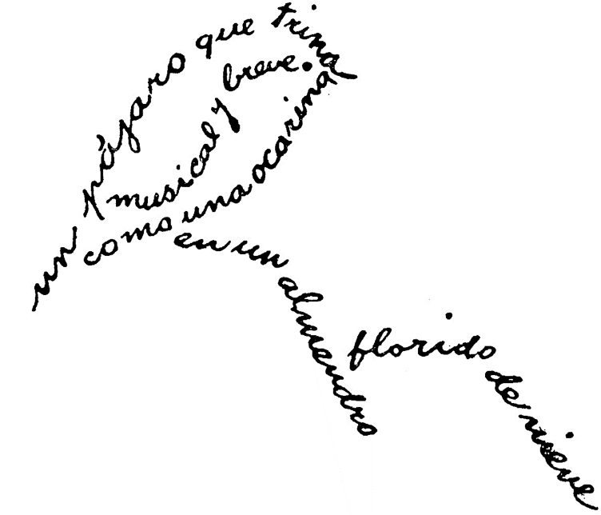

Reflexiona en lo siguiente:

¿Qué forma logras distinguir?
¿De qué te imaginas que trata?

La imagen anterior, es un claro ejemplo de caligrama, y tiene la forma de un pájaro. Ahora, lee con atención si en efecto habla acerca de ello.

"Un pájaro que trina musical y breve, como una ocarina en un almendro florido de nieve".

José Juan Tablada

Este caligrama es del escritor mexicano José Juan Tablada, a quien también se le atribuye la introducción del haiku en la literatura mexicana.

Los caligramas son poemas en los que la tipografía y la disposición de las palabras forman figuras o imágenes relacionadas con el contenido y el sentido del texto. Por esta razón, a los caligramas también se les llama poesía visual o poesía concreta.

En el ejemplo anterior, Tablada se inspiró en la imagen de un pájaro postrado en una rama de almendro. El poema se compone por frases breves, e incluso tiene una rima, trina/ocarina; es decir, compara el trino del ave con el sonido de la ocarina, que es parecido al de un silbato.

Muchos expertos sitúan el nacimiento de la poesía visual en las creaciones del poeta Simmias de Rodas, que vivió en Grecia alrededor del año 300 a.C. Sus obras estaban diseñadas para escribirse encima de objetos, que después se obsequiaban.

La siguiente obra, titulada “El hacha”, es una de las obras atribuidas a él. Los versos de este poema forman dos semicírculos alrededor de un eje central. Los versos impares se sitúan a la derecha del eje, y los pares a la izquierda. Se debe comenzar la lectura por la línea superior derecha hasta completar el círculo.

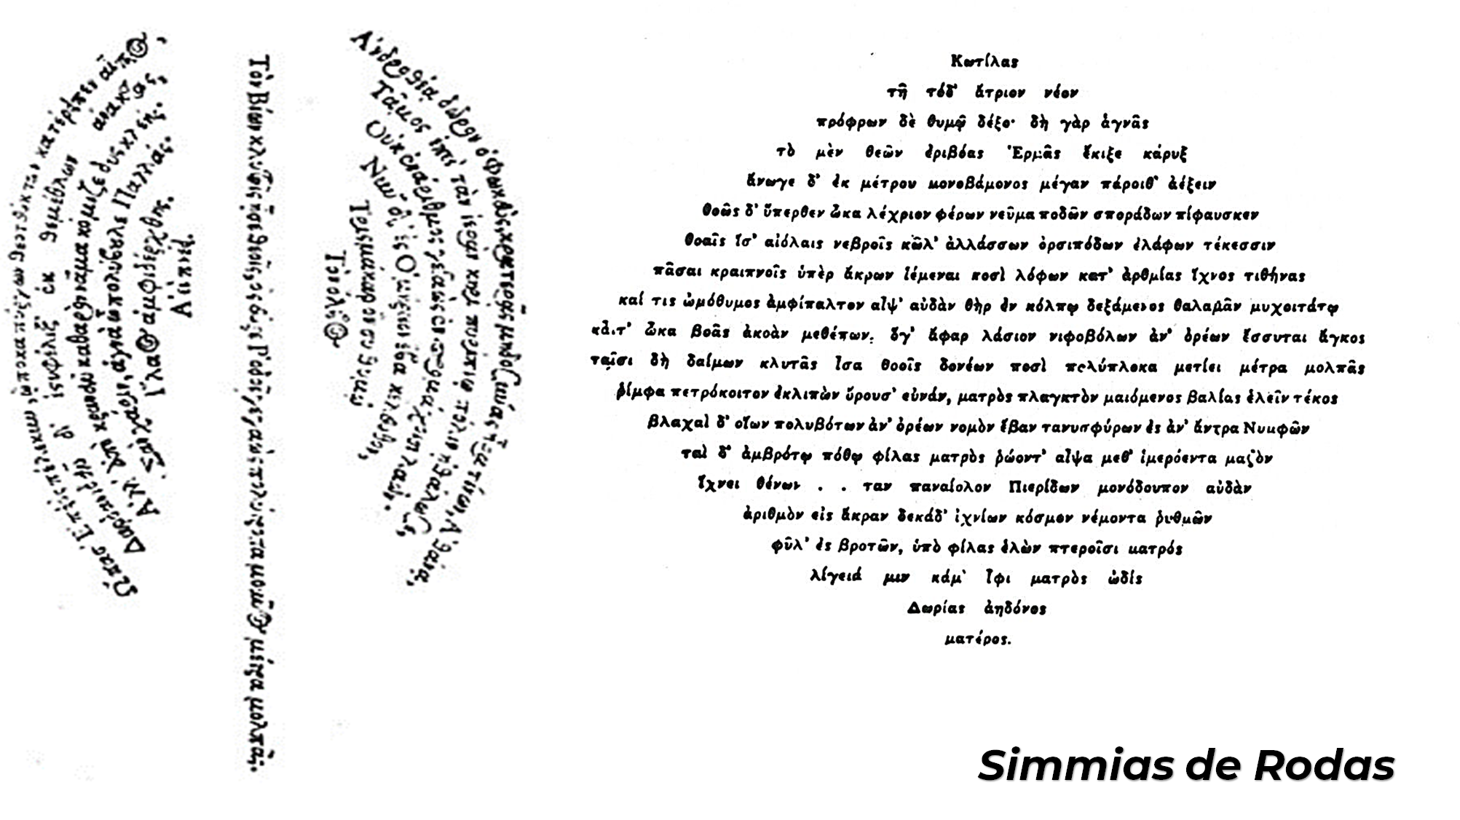

De este autor, sólo se conservan tres piezas: “las alas”, “el huevo” y “el hacha”.

Como puedes observar, en los caligramas se hace uso del lenguaje figurado, a fin de lograr que su contenido sea más expresivo. Es por lo que se suelen encontrar comparaciones, semejanzas, entre otros recursos.

A continuación, observa el siguiente video para conocer un poco más acerca de la poesía concreta.

- Libro poema.
https://www.youtube.com/watch?v=NYmHao1qPTU

En la mayoría de los casos, las letras, antes de ser eso, eran más figuraciones o acercamientos a un objeto. Uno de los máximos exponentes de esta estructura vanguardista fue el francés Guillaume Apollinaire, quien introdujo los caligramas en el panorama artístico de inicios del siglo XX, pero ya desde la Antigüedad existían, como lo viste con Simmias de Rodas, pero es partir de Apollinaire que autores de otros países siguieron su ejemplo y exploraron la poesía visual.

Apollinaire popularizó esta figura poética a comienzos del siglo XX, en un intento por innovar la creación literaria que le trajo reconocimiento internacional. En 1918, publicó una colección de poemas titulada “Calligrammes, Poèmes de la paix et de la guerre” (1913-1916), que incluía diversos poemas que representaban visualmente varias situaciones.

Trataba de que la literatura no fuera opacada por el nacimiento del cine. Algunos caligramas son divertidos y otros son dedicados a amigos, a la guerra, al amor y otras cuestiones. Cada caligrama se proponía liberar a los lectores de la poesía tradicional.

Él le dio el nombre al caligrama, ya que es una contracción de las palabras caligrafía e ideograma. Asimismo, desarrolló una forma de expresión que llamaba "el acto de escribir con belleza".

Los caligramas hacen convivir a la poesía con el dibujo. Esa unión da pie a una variación sintáctica, distributiva, tipográfica y de lectura. Además, promueve nuevas interpretaciones y significaciones, y sobre todo, propone una crítica lúdica de la guerra a partir de la palabra y la imagen.

Observa el siguiente caligrama “La mandolina, el clavel y el bambú” para conocer más acerca de su obra.

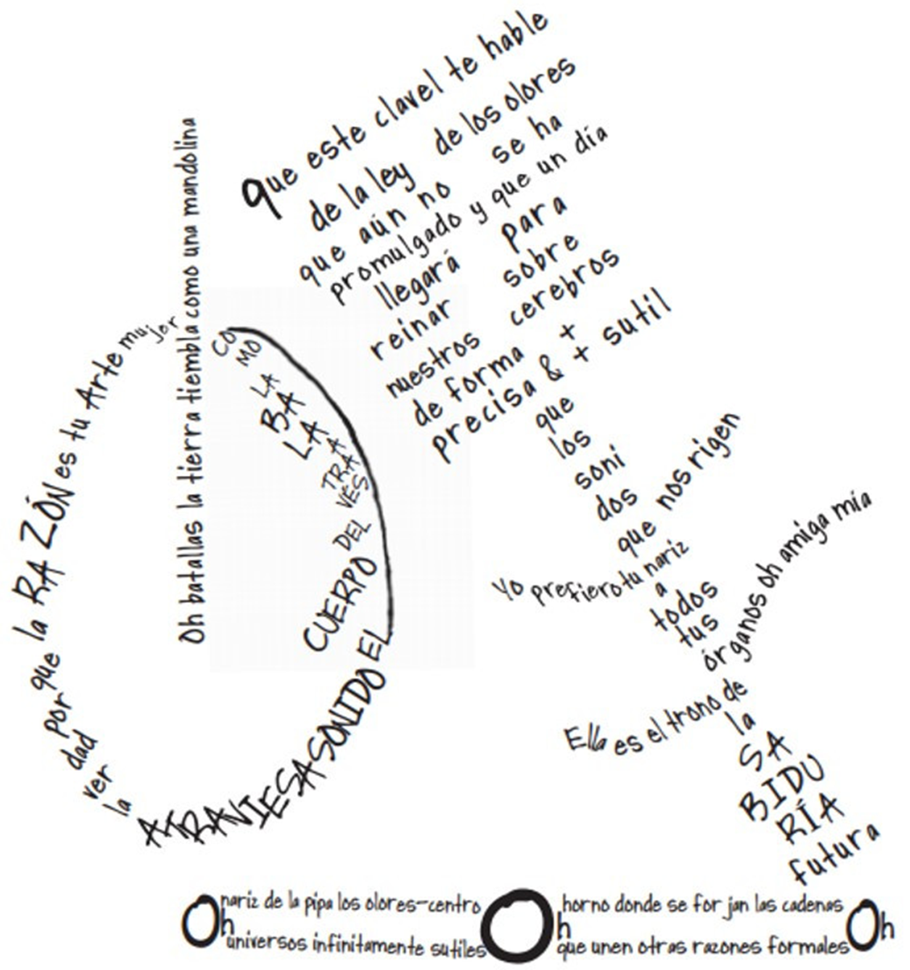

Ahora, lee con atención lo que dice en él:

"Oh batallas la tierra tiembla como una mandolina, como la bala a través del cuerpo, el sonido atraviesa la verdad porque la razón es tu arte mujer…

… que este clavel te hable de la ley, de los olores que aún no se ha promulgado y que un día llegará para reinar sobre nuestros cerebros de forma más precisa y sutil que los sonidos que nos rigen…

… yo prefiero tu nariz a todos tus órganos amiga mía. Ella es el trono de la sabiduría futura. Oh nariz de la pipa los olores centro, oh universos infinitamente sutiles. Oh horno donde se forjan cadenas que nutren otras razones formales."

¿Qué pudiste observar en el caligrama anterior? ¿En qué se diferencia con los poemas convencionales?

El texto va en diferentes direcciones, además, se observan las formas de un clavel y una mandolina. Para entender los nombres que reciben estas características, presta atención a lo siguiente:

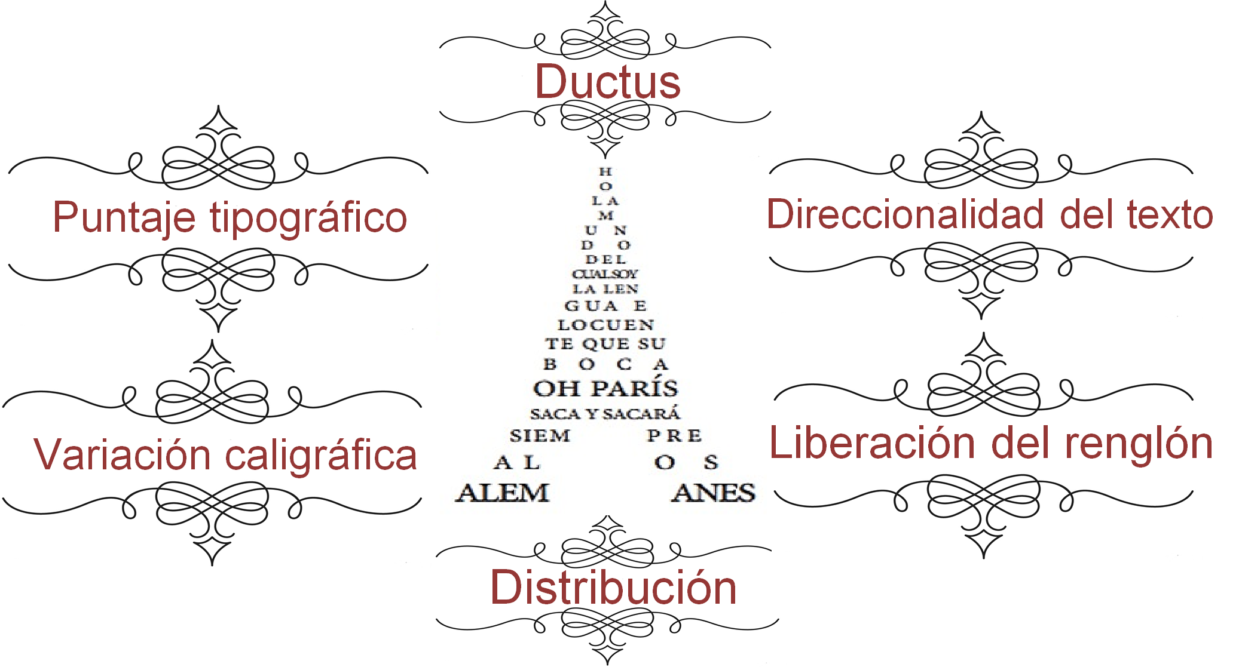

Al juego sintáctico de Apollinaire se agrega:

- El contraste de puntaje tipográfico para resaltar tamaños, es decir, jugar con el tamaño de las letras.
- La variación caligráfica no sólo depende de redondas o itálicas.
- También la distribución de las imágenes trazadas, que pueden ser dependientes o independientes.
- El ductus: cuando una misma letra o palabra se emplea para dos versos.
- La direccionalidad del texto: cuando se lee hacia arriba, en espiral, de derecha a izquierda o hacia cualquier otra dirección.
- Así como la liberación del renglón: cuando las letras o sílabas salpican el poema y la lectura comienza donde lo decide el lector.

Ahora que ya conoces estas características, puedes identificar que en el caligrama de “La mandolina, el clavel y el bambú” se incluyen los elementos anteriores, ya que se utilizan diferentes tamaños de letras, se forman tres figuras con ayuda de los versos y no hay un punto en específico para iniciar la lectura.

Otro ejemplo es el poema “Océano-carta”. En él, Apollinaire aborda los conocimientos de México que pudo tener. Lo más bello es la forma en la que explota la disposición de una tarjeta postal. Además, emplea dibujos, en este caso, líneas onduladas. Si deseas saber más sobre este poema, puedes buscar las imágenes y analizarlas.

En los caligramas la rima tiende a desaparecer, ya que como se mencionó anteriormente, no existe un orden lineal que pueda evidenciarse. También cuentan con juegos de palabras que incorporan la sátira o humor en los escritos.

Dos movimientos que aprovecharon mucho la libertad creativa que les brindaban los caligramas fueron “el creacionismo”, pues los poetas proclamaron absoluta libertad para crear, alejados de las formas convencionales; y “el cubismo”, que intentaba reflejar a través de la imagen, ángulos nunca vistos de la realidad.

La obra del poeta argentino Oliverio Girondo, es una de las más singulares y menos conocidas de la poesía hispanoamericana del siglo XX, lo que le convierte en una figura de culto. Su poesía se traslada de lector a lector como una secreta confidencia; constantemente se descubre su nombre en las antologías más insospechadas, escondido como un poeta furtivo.

Ha llegado el momento de realizar una actividad, la cual consiste en un juego que les gustaba a los surrealistas, ellos fueron los artistas que revolucionaron la forma del ver el arte en el ajetreado siglo XX.

Actividad: caligrama

Toma un libro, una revista o cualquier otro papel impreso. Después, cierra los ojos y señala con tu dedo cualquier página para elegir una palabra.

Posteriormente, anótala en tu cuaderno. Vas a repetir varias veces el mismo procedimiento hasta contar con las palabras suficientes.

Ya que tengas las palabras seleccionadas, vas a usar como motivo visual la palabra que elegiste al inicio. Es decir, dibujarás con palabras tu motivo visual.

Antes de realizar esta actividad, analiza el siguiente poema de Oliverio Girondo, “Yo no sé nada”, a través del siguiente video, para que te algunas ideas y desarrolles tu propio caligrama.

- Video. Caligrama “Yo no sé nada”.
https://youtu.be/wtT6UMFHGxw

“Yo no sé nada” toma la figura del espantapájaros, protagonista del libro. El juego figurativo arranca con la declaración de ignorancia general en la cabeza, llena de paja, del espantapájaros. El cuerpo, una serie de preguntas, dudas y casi afirmaciones de un poeta que forma parte de una vanguardia estética que rompe deliberadamente con lo anterior. Una juventud de entreguerras que toma un mundo partido y lo deforma hasta que se pierde y emerge como en otro mundo. Finalmente, en las piernas, el cantar de las ranas que suben y bajan y buscan allí y buscan acá para recuperar el sentido.

Para que te sientas más segura o seguro, puedes elegir un poema que ya exista y transcribirlo, pero de forma que con él puedas crear una imagen. Otra opción puede ser dibujar siluetas sencillas, como el viento, las olas, una hoja de un árbol o una letra, de modo que seas capaz de plasmar lo que sientes al pensar en estos objetos.

Cabe señalar que, no todos los autores se adaptaron a las reglas de esa vanguardia. Por ejemplo, el chileno Vicente Huidobro no aplicó los cambios de Apollinaire, sino que se basó en la forma original del caligrama, es decir, la de los griegos, a pesar de su conexión con el movimiento.

Para Huidobro: "El poema creacionista se compone de imágenes creadas, de situaciones creadas, de conceptos creados; no escatima ningún recurso de la poesía tradicional, salvo que en él dichos elementos son íntegramente inventados, sin preocuparse en absoluto de la realidad ni de la veracidad anterior al acto de creación". Observa el siguiente ejemplo:

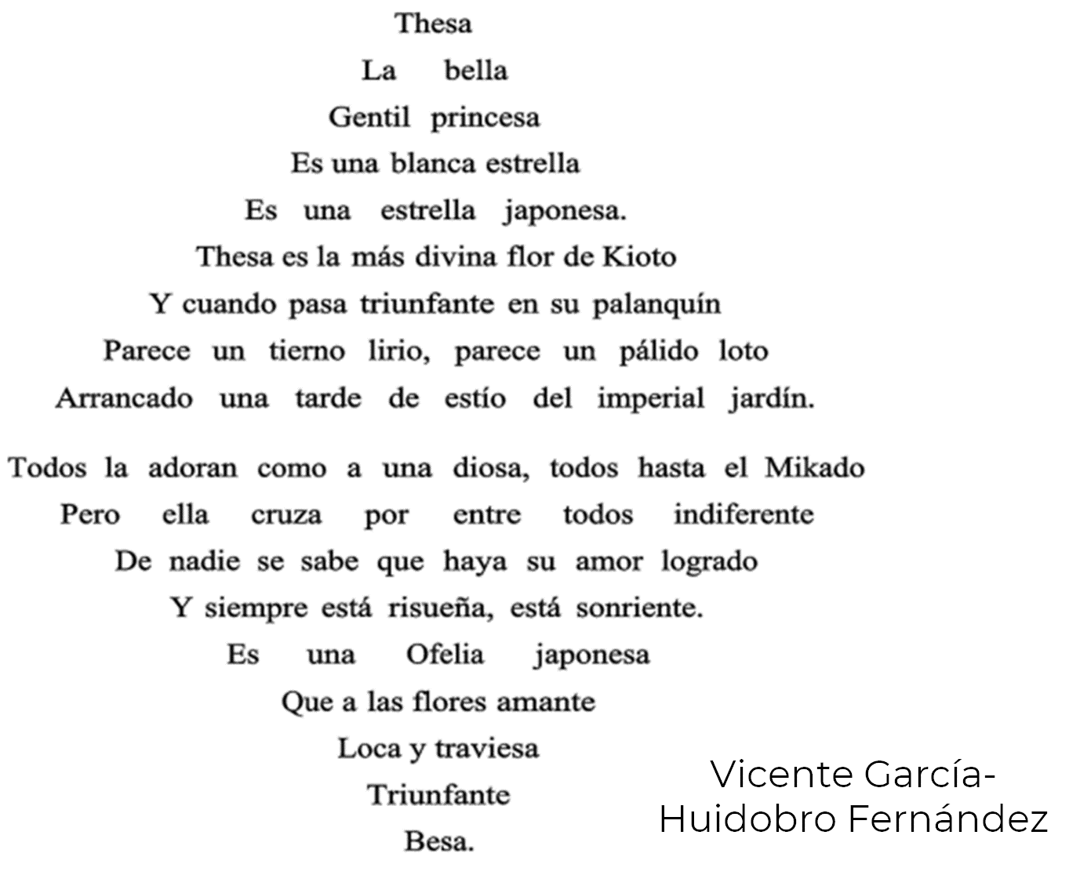

La armonía a la que se refiere el título no va dirigida al texto, pues aunque habla de una princesa japonesa y su belleza, se preocupa más por la composición geométrica del signo. Se puede decir que, su única intención era la de hacer una figura geométrica y equilibrada a través de las palabras.

El caligrama, si lo piensas, es una estrategia poética que ayuda a enviar mensajes y a romper estructuras. Además, evoca sentimientos, emociones, sensaciones y provoca en el lector una percepción espacial.

Con esto, has concluido la sesión. Recuerda que puedes leer más ejemplos en tu libro de texto de Lengua Materna 2, así como visitar el sitio de la Nueva Escuela Mexicana para ampliar tus conocimientos sobre el tema.

El reto de hoy:

Revisa el siguiente poema de Tablada y analízalo. Después, contesta las siguientes preguntas:

- ¿Qué figuras se forman a través de las palabras?
- ¿Qué versos le podrían agregar a este caligrama?
- ¿Qué figuras formarían?

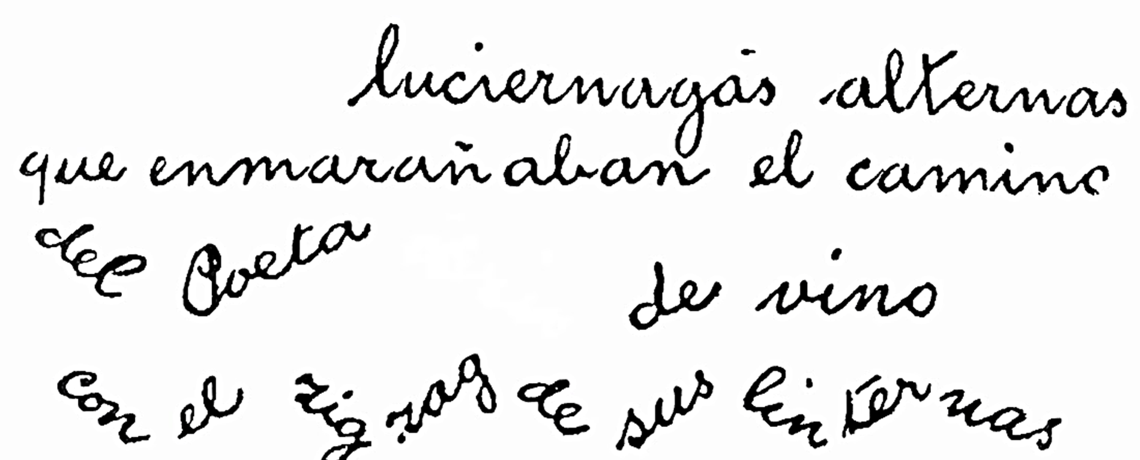

Finalmente, integra esos versos a la composición y comparte tus resultados con tus familiares.

¡Buen trabajo!

Gracias por tu esfuerzo.

Para saber más:
Lecturas

https://www.conaliteg.sep.gob.mx/

